基于内河水运的货-船匹配问题

作者：刘峥1，陈一鸣2，董家瑞3，李建强4

指导教师：陆淼嘉

（同济大学 交通运输工程学院 上海202204）

**摘要：**近年来伴随着国务院印发《交通强国建设纲要》大力发展内河水运，内河水运市场需求与日俱增，市场规模逐年扩大。但在扩大的市场背后，传统的依靠熟人介绍、自助抢单、船舶代理的货船匹配模式交易成本高、效率低下、安全问题无法得到保障等缺陷日益显著。以运满满为代表的的物流平台在政府政策扶持、相关技术发展及企业积极探索下逐步渗入公路等领域，而内河水运物流平台相对空白。关于内河水运物流平台搭建解决货船匹配现有痛点的问题，现有研究关注水运物流部分较少，类似水运物流平台局限于静态的信息公布，拓宽信息发布渠道，但仍未解决传统货船匹配模式；错综复杂的信息使货船主双方难以即时有效对接，水运物流平台实用性有待提高。针对这些问题，本研究提出使用KM算法进行组合优化以考虑全局收益，综合考虑船主利益最优及货主满意度最佳等因素建立KM权值计算式；基于现有物流平台货主船主信息数据，建立了智能化的船货匹配算法，并将匹配结果推荐给相应的船主或货主；使用Python语言实现具体货船匹配的KM匹配算法；使用Android Studio开发平台搭建“船货行”App，运用XML语言和Java语言共同描述前端布局与行为，使用Room数据库进行数据交互，最终使用Chaquopy插件调用KM算法得到匹配结果并显示。最终将本方法与其他匹配模型进行对比评估，证明本模型在实际船货匹配中的可行性和有效性。

**关键词**：内河水运；货船匹配；KM算法；App开发

**1．研究背景与目的**

**1.1问题提出**

    十四五期间内河水运发展迈上了新台阶，内河水运面临新机遇。《交通强国建设纲要》和《国家综合立体交通网规划纲要》对我国水运高质量发展指明了发向，切实贯穿落实满足广大水运群体的需求，是短时间内河水运急需解决的问题之一。在内河水运市场规模大、国家政策利好、物流平台逐步渗入各个领域的背景下，寻求高效的货船匹配方式、拓宽水运订单查询途径解决内河水运船货主找货难、找船难、效率低等多种问题，研究一种基于内河水运货船匹配的物流平台或将成为政府政策与企业战略额共同选择。本文旨在使用全局最优KM匹配算法，利用Android Studio开发平台搭建“船货行”App，以船货双方利益为基础进行智能货船匹配，为船货主双方在选择合适船源货源时提供重要参考。

**1.2研究现状**

国内外众多学者对物流平台的概念、信息化建设和运营等均进行了研究。如Abrahamsson[1]等对具有内在战略灵活性的物流信息平台进行了定义和描述，他们认为物流信息平台支持与推动市场新战略的发展，是物流信息系统不可分割的一部分，Lau[2]等基于互联网研究了一种利用智能匹配代理为基础的网上支持4PL物流企业方法，并使用J2EE实现该方法，吴勇[3]选取了阿里物流、传化公路港、北京物流和上海航运四个物流平台，从多个维度分析，平台发展与自身商业模式相适应。水运物流平台相对空白、起步较晚，公路平台具有较为完善的物流平台运作体系。货拉拉、易货嘀、云鸟配送等平台丰富了陆运市场车货匹配模式。从简单搜索模式到自主抢单模式再到系统派单模式，货运物流平台总体呈现出一派欣欣向荣的景象，功能模块众多，目前市场上具有一定规模的物流平台已达一百余家，内河水运市场急需这样的平台满足广大船货主的需求。

**2．技术路线**

**2.1设计思路**

为解决内河水运货船匹配效率低下、信息不透明的问题，本研究综合考虑货主时间窗满意度及船主日均利益，并以KM算法为模型搭建船货行App实现货船匹配功能，图1为本研究技术路线图。

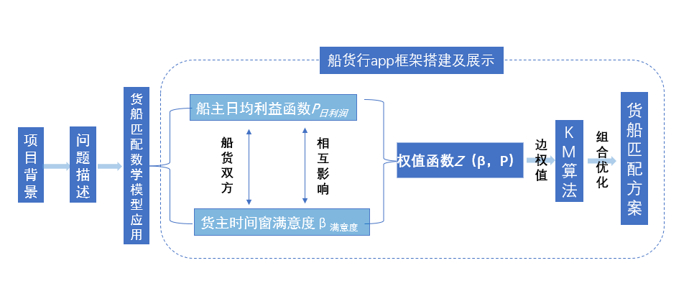

图1 技术路线

**2.2研究方法与成果**

**1)**

本研究基于实际问题建立一个以货船匹配全局最优化为目标的有权二分图最大匹配模型，并引入KM算法进行求解。将货与船放入有权二分图的两个独立集合中，以全局最优为目标，应用交通工程学和运输经济学理论，权衡考虑各种影响因素，综合船主与货主双方利益给出每种匹配的权值函数，最终进行最大权匹配，得到匹配结果。在实际问题中，全局最优目标可以解释为对每个船/货个体寻找满足全局视角下的最佳匹配动作，理论模型如图2所示。

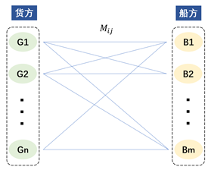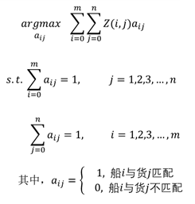

图2 有权二分图最大匹配模型

具体说一下图中各个参数是什么，参考去年论文

$$Z\left(i,j\right)=P×[ξ+(1-ξ)×β_{s}]$$

式中： $L_{i}$——航行距离，km； $Z\left(i,j\right)$ 
——船 $i$ 与货 $j$ 间的匹配的权值函数； $P$ 
——船主平均日利润，元； $β_{s}$ 
——货主满意度，0~1；  
——影响因子，0~1。

**2）权值的计算方法**

权值的计算主要分为三个部分：船主日均利润 $P_{daily}$、货主的服务满意度 $β_{satis}$、影响因子 $ξ$。其中通过影响因子 $ξ$ 描述货主满意度 $β_{satis}$ 对权值的影响程度， $ξ$ 越大， $β_{satis}$ 对权值的影响越小，并根据多组真实数据不同 $ξ$ 值的匹配结果反馈的船主日均利润和货主满意度来确定 $ξ$ 的合理取值，

  船主的日均利润等于总营收减总成本除以运输时间。总成本计算主要分为固定成本和可变成本。固定成本考虑折旧费、保险费、维修费、物料费、船员工资、管理费等费用。可变成本分为燃油成本和港口使费两方面。燃油成本按下式计算：

$$f_{i}\left(V_{i},M_{货}\right)=\frac{1}{24}αL_{i}V_{i}^{2}\left(β+γM_{货}\right)$$

$$C_{燃油}=P_{单价}×f_{i}\left(V_{i},M_{货}\right)$$

式中： $L_{i}$——航行距离，km； $V_{i}$ 
——平均航行速度，km/h；  
M货——货物重量，吨； $f_{i}\left(V_{i},M_{货}\right)$ 
——燃油函数，吨； $P_{单价}$ 
——船舶燃油单价，元/吨。  
α、β、γ为参数，其中α= 7.55×10-6，β=1482.2，γ=0.0145。

港口使费根据2018年《中华人民共和国港口收费计费办法》计算各项目总收费，各收费细则如表1所示。

表1 港口使费收费标准

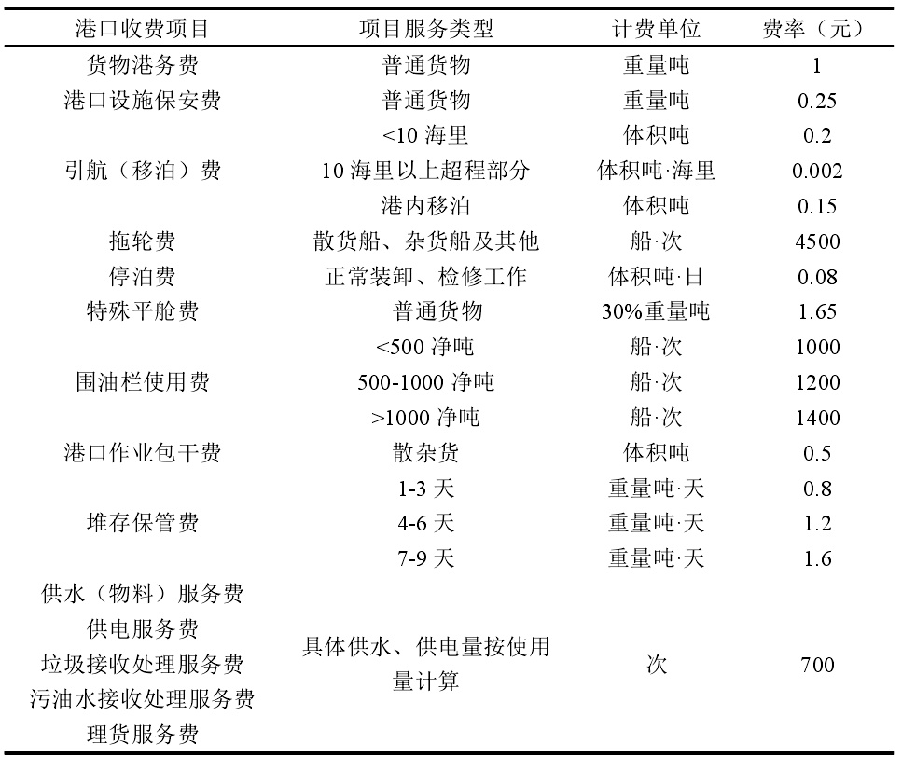

货主满意度主要以运达时间是否延期为影响因素，延期时间越长，货主满意度越低。根据趋势考虑了线性函数、反比例函数、指数型函数，经过图像对比，考虑货主初期对超时的容忍度很低，最终选择了指数型函数。最终算式如下：

$$β_{s}=\left\{\begin{aligned} 1 , T≤A \\ e^{-\frac{T-A}{A}}, T≥A\end{aligned}\right.$$

式中：𝐴——货主期望到达日期与当前日期的时间差/天  
𝑇——预估航行时间/天。

权值算式中的影响因子 $ξ$ 体现船货两方利益重要性的分配， $ξ$ 越大，船主利润重要性越大。根据真实数据对34组不同 $ξ$ 值的权值函数运行匹配算法，发现船主平均收益随 $ξ$ 增大呈现略微增大再减小的趋势，而货主平均满意度随机性较大，但在 $ξ$ 值大时平均满意度较高，综合考虑取 $ξ$ 最优值为0.69，反馈结果如图3，4所示。

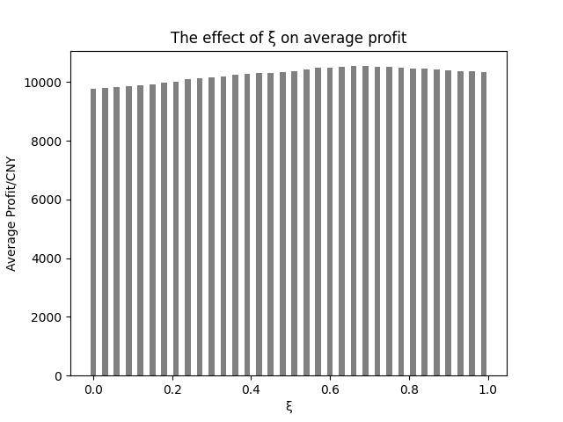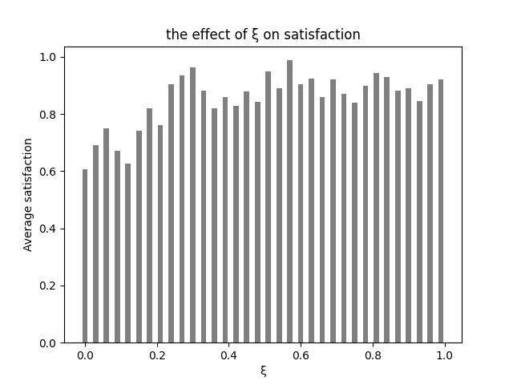

图3 $ξ$ 对船主平均利润的影响柱状图 图4 $ξ$ 对货主满意度的影响柱状图

**3）App设计模块**

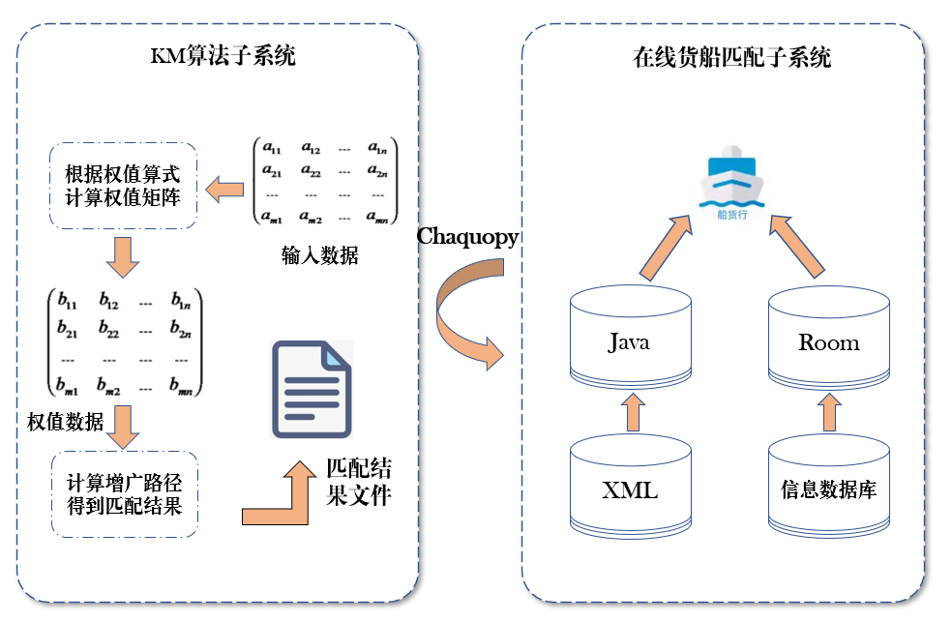

图5 App系统结构图

图5为App系统总结构图，包含两个子系统：KM算法子系统和在线货船匹配子系统。KM算法子系统根据在线货船匹配子系统提供的货船数据，计算货船之间的匹配权值，后运行KM算法给出全局最优的匹配结果，系统的核心功能几乎都在此子系统内实现；在线货船匹配子系统以App形式对接用户，对用户提供的数据进行整合后存入数据库，并传给KM子系统，再将KM子系统返回的匹配结果展示给用户，此外该系统还具有水情查询，信息大厅等功能，保障货船匹配更加顺利。

KM算法子系统由python语言实现，通过编写km类将权值计算和km匹配封装使其对外不可见，在保证安全的同时使算法调用更加便捷；传入的信息由numpy矩阵存储，计算过程将矩阵向量化，使用numpy广播、切片和内置向量处理函数来替代多重循环，保障了计算速度；通过扩展虚拟向量组的方式来解决船货数量不匹配的问题，并给予没有匹配到的船主或货主“-1”的匹配对象，来表示没有匹配结果。

在线货船匹配子系统由Java和XML实现，Java负责后端与Room数据库的连接以及用户登陆状态的确定，XML负责前端页面展示。开发过程中首先实现了用户的登陆与注册功能，在登陆时要求用户指明身份为船主还是货主，便于App根据不同的身份为用户提供不同的功能；用户成功注册后的信息会被插入后台数据库中，再次使用平台时历史信息不会丢失；初始登陆的用户会被要求完善信息，因为App是根据该信息为用户匹配结果的；主界面实现了用户信息完善、查询匹配结果、查看其他用户发布的信息和软件关于等功能，通过点击不同的按钮会跳转进入相应的界面；成功完善信息的用户便可以点击查询匹配结果按钮，点击该按钮后Java会将数据库中计算权值所需要的信息全部提取出来后打包，通过Chaquopy框架完成不同语言间的交互，将其传递给由python编写的KM子系统，返回的全局最优匹配结果将会传递给前端的XML并显示；在查询信息界面用户可以看到船主或者货主发布的信息，自主选择想要匹配的船或货；App的关于界面给出了App的当前版本等信息，可以通过这个界面向开发者进行反馈。

**2.3 模型检验与评价**

以船主平均利润和客户满意度为评价指标，针对本KM全局最优匹配算法模型，贪婪匹配算法模型，人工匹配模型和实际匹配结果模型进行对比评估，得到以下结果

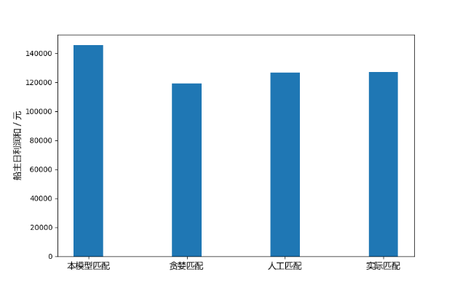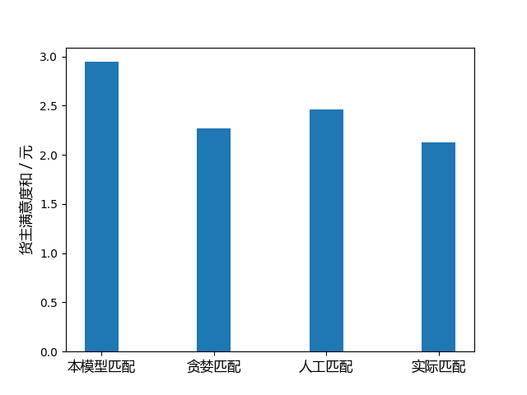

图6 基于不同模型的匹配效果

根据对比结果我们可以看出，本次项目使用的KM全局最优匹配算法模型相较于其他三种模型在船主平均利润和货主满意度上都具有较为明显的优势，这也表明本匹配算法的合理性和创新性，

**3．创新特色与应用前景**

（1）权值同时考虑船主和货主的双方面利益，KM匹配算法应用于货船匹配问题让货船双方实现整体利益最大化，在水路交通市场拥有广泛应用前景

（2）开发“船货行”App，针对市场上App的船货匹配缺口痛点，补充市场空白，提供系统自动匹配功能，船主货主即时匹配，得到全局最优匹配结果，大幅提高船找货、货找船的效率。

（3）开放船主货主信息查询平台，解决货船匹配信息不透明问题，拓宽信息获取渠道，为双方决策提供大量数据支撑，为船主货主自行匹配提供方便。

**4.结语**

针对现有研究对内河水运货船匹配问题关注较少、现有平台功能不足无法实现船货主最优匹配的问题，本项目搭建了基于KM最优匹配算法的货-船匹配通用一体化应用平台，并构建App将模型具体化展示，通过与其他模型的对比分析验证了本模型的可行性和有效性。本研究未来还可使用更多数据进一步优化算法，通过机器学习实时预测油价等信息，使得匹配算法更为准确。未来可能陆续开发实现水路地图、水情信息、船舶租赁等功能还可进行多区域、多领域知识迁移，在内河水运物流平台进行推广解决实际问题。

**参考文献**

1. Abrahamsson M.，Aldin N.，Stahre F. Logistics platforms for improved strategic flexibility[J]. International Journal of Logistics Research & Applications，2003,6(3):85-106.
2. Lau H. C.，Goh Y. G. An intelligent brokering system to support multi-agent Web-based 4th-party logistics[C]. The International Conference on Tools withArtificial Intelligence,2002: 154-164.
3. 吴勇,冯耕中,王能民.我国典型物流公共信息平台商业模式的比较研究[J].商业经济与管理,2013(10):14-21.DOI:10.14134/j.cnki.cn33-1336/f.2013.10.002.
4. 吕靖,毛鹤达.硫排放控制区和碳排放限制下的班轮航线配船模型[J].大连海事大学学报,2017,43(01):101-105.DOI:10.16411/j.cnki.issn1006‑7736.2017.01.016.
5. 杨华龙,郭嘉伟,赵帅奇.考虑货流不平衡的集装箱班轮运输船期设计[J/OL].大连海事大学学报:1‑9[2022‑03‑24].http://kns.cnki.net/kcms/detail/21.1360.U.20220217.0945.002.html
6. 曹明兰,郎茂祥,曹明琴,乔晓东.考虑客户需求优先级的货物配装问题的模型与算法研究[J].物流科技,2006(07):69-72.
7. 鲁寒宇,詹斌,罗轶,韦文景,樊思月,杨鑫.汉江(湖北段)航道整治工程航运经济效益分析[J].水运管理,2019,41(05):30-33.DOI:10.13340/j.jsm.2019.05.010.
8. 李建斌,周泰,徐礼平,戴宾.货运O2O平台有时间窗同城零担集货匹配优化决策[J].系统工程理论与实践,2020,40(04):978-988.
9. 傅怡. 基于改进蚁群算法的货运物流平台车货匹配优化方法[D].合肥工业大学,2020.DOI:10.27101/d.cnki.ghfgu.2020.001885.
10. 李建斌,杨帆,管梦城,陈政枪.共同配送模式下订单车辆匹配决策优化研究[J].管理工程学报,2021,35(06):259-266.DOI:10.13587/j.cnki.jieem.2021.06.023.